5. Oblastní výstava psů skupiny X. a
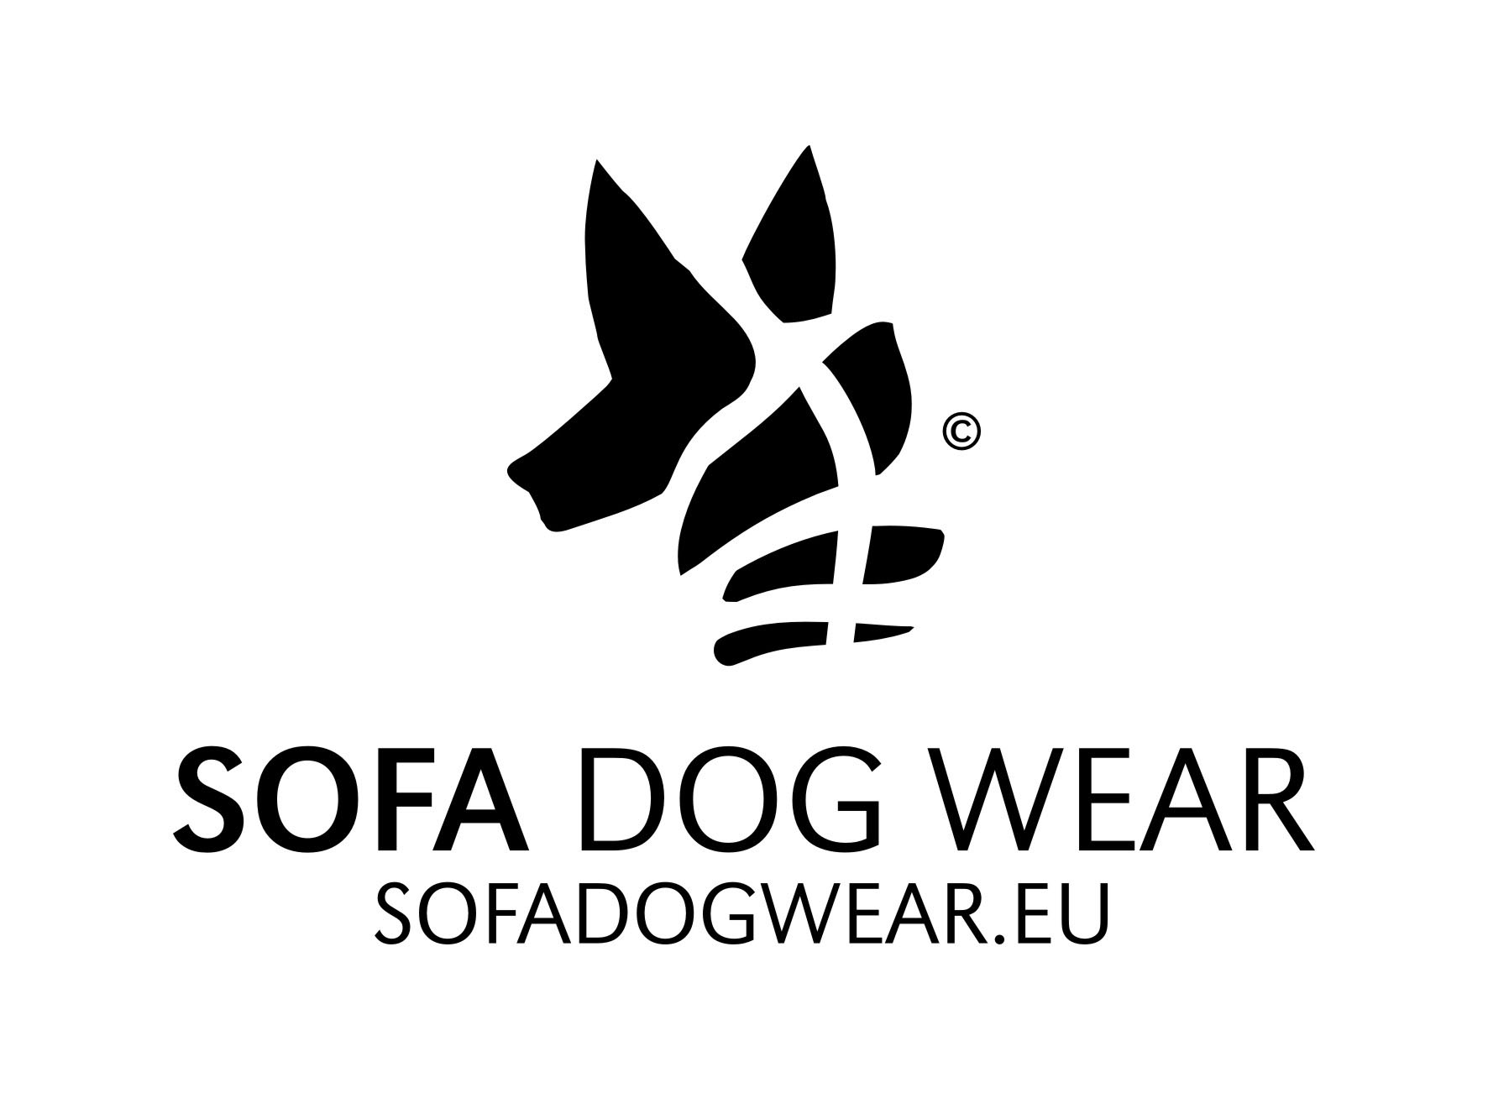
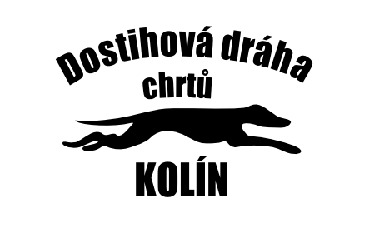
Klubová výstava Klubu Faraónských psů
v rámci SOFA Dog Wear KRÁSA A VÝKON 2012

* Nehodící se škrtněte
Oblastní výstava * Klubová výstava*
Plemeno: |  |  |  |  | Pes * Fena*
Barva: |  |  | Druh srsti:
Třída *
Puppy |  | Mezitřída |  | Vítězů
Dorostu |  | Otevřená |  | Veteránů
Mladých |  | Pracovní |  | Seniorů
Jméno psa a chovatelská stanice:

Zkr. Pl. knihy a číslo zápisu:
Datum narození:
Tituly:
Otec:
Matka:
Chovatel:
Majitel:
Adresa:

Telefon:
Email:
Přihláška do soutěže:
Nejkrásnější pár (jméno psa a feny):
Nejlepší chovatelská stanice (název):
Poplatky:
Za prvního psa:
Za další:
Soutěže:
Inzerce:
CELKEM:
Vystavovatel si žádá zaslání potvrzení přihlášky:
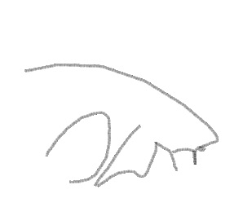
ANO* NE* v případě, že ANO napište email:
Datum: Podpis:

